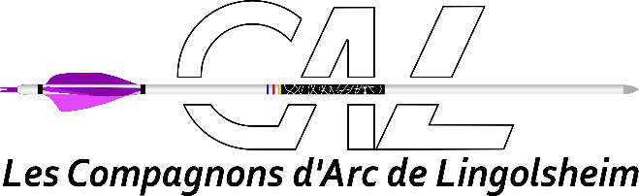

Association affilié à la Fédération Française de Tir à l'Arc. ( F.F.T.A ) - N° d'affiliation 0667143
Stade Joffre Lefebvre – 67380 LINGOLSHEIM
Registre des Associations – Tribunal d'Instance d'ILLKIRCH Gr. Vol. n° 14 Fol. N° 522
SIRET n° 452 660 822 00019

Autorisation Parentale saison 2024/2025

Je soussigné(e)…………………………………………………………………………………
Adresse.............….................…...............….....…..................................………
Code Postal….......….......................Ville.......................…...............…......…..
Téléphone.................................…...….................…………………………………...

Agissant en qualité de responsable légal de l’enfant :

Nom et Prénom de l'enfant.. : ................................…........…...…....................……………..

❒ Autorise mon enfant mineur à effectuer seul les trajets d’aller et retour entre son domicile, mentionné ci-dessus, et le lieu d’entraînement ou de compétition, et en conséquence, déclare avoir connaissance du fait que la responsabilité du club et de l’encadrement ne pourra pas être engagée en cas d’accident survenu au cours dudit trajet.

 N'autorise pas mon enfant à quitter seul le lieu d’entraînement ou de compétition.
En conséquence, je m’engage à assurer moi-même l’encadrement dudit mineur à ces occasions.

Signature du responsable légal, Nom, Prénom ……………………………………………………

Le........../........................…./...........……..

Signature

